Proiect Cloud Computing

Studenta: Neagu Iuliana Alexandra

# Introducere

Cloud computing-ul reprezintă un model de furnizare a serviciilor de calcul, stocare, rețea și alte resurse IT printr-o rețea globală de centre de date, accesate printr-o conexiune la internet. Acest model elimină necesitatea de a avea resurse hardware și software locale, permițând utilizatorilor să acceseze serviciile necesare în mod virtual și la cerere.

# Descriere

Proiectul are ca scop ilustrarea celor patru functionalitati de baza – CRUD, folosind API-uri.

S-a folosit MongoBD ca baza de date, in cloud. Pentru aplicatie, am folosit Node.js cu framework-ul Express.js.

Link catre video Youtube: <https://www.youtube.com/watch?v=1L3eudxg45Q>

Link catre GitHub <https://github.com/neagualexandra/Cloud>

Baza de date are o tabela cu 4 campuri: Nume, Mail, Age, Departament

# Descriere API

Am creat 5 API-uri:

1. Afisarea tuturor userilor

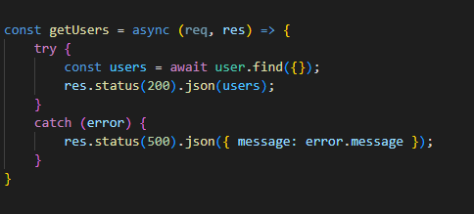

1. Afisarea userilor in functie de id :

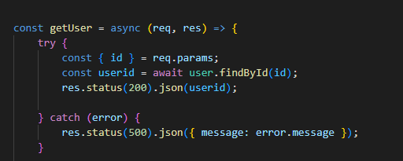

1. Crearea unui user

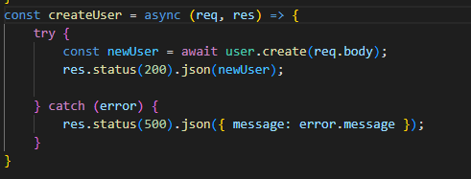

1. Actualizarea datelor unui user

* actualizarea se face dupa ID

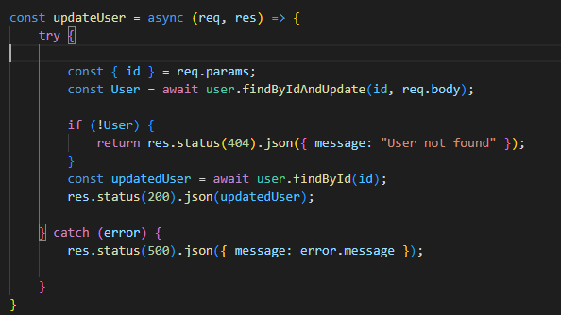

1. Stergerea unui user

* stergerea se face dupa ID

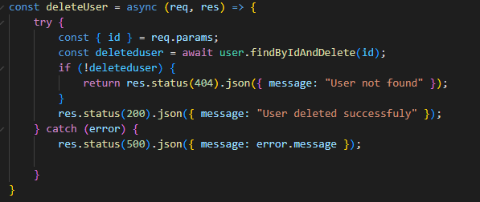

# Flux de date

1. Afisarea tuturor userilor:



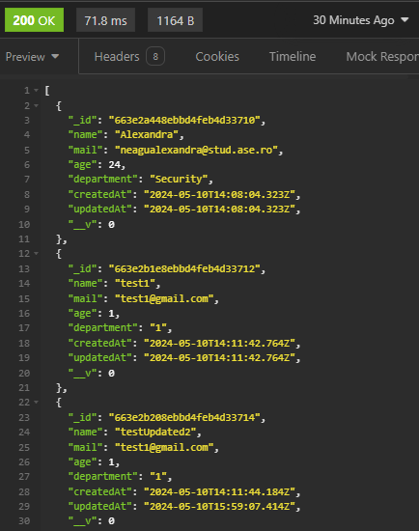

In BD, cloud:

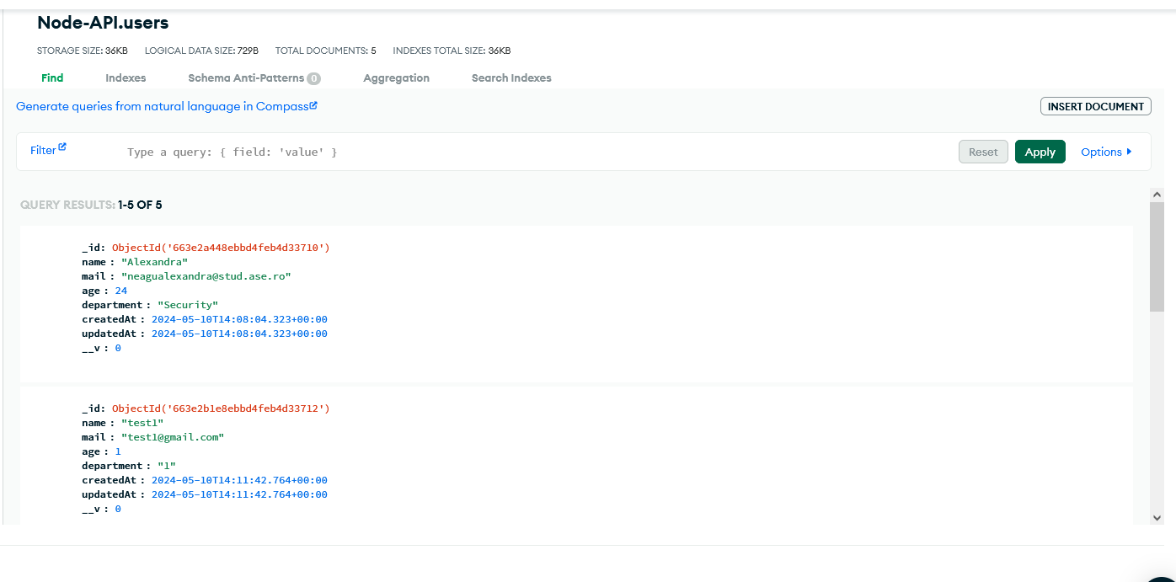

1. Afisarea unui user pe baza ID-ului



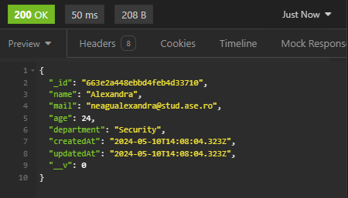

1. Crearea unui nou user:

* ca referinta, am lasat doi useri in baza de date

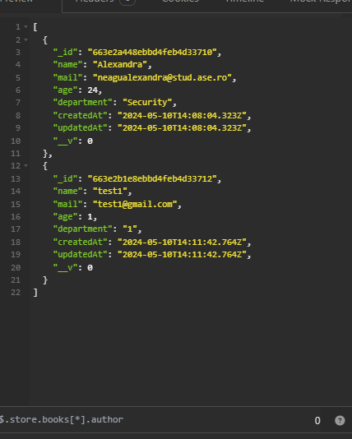

* am creat userul ,, demo0,,

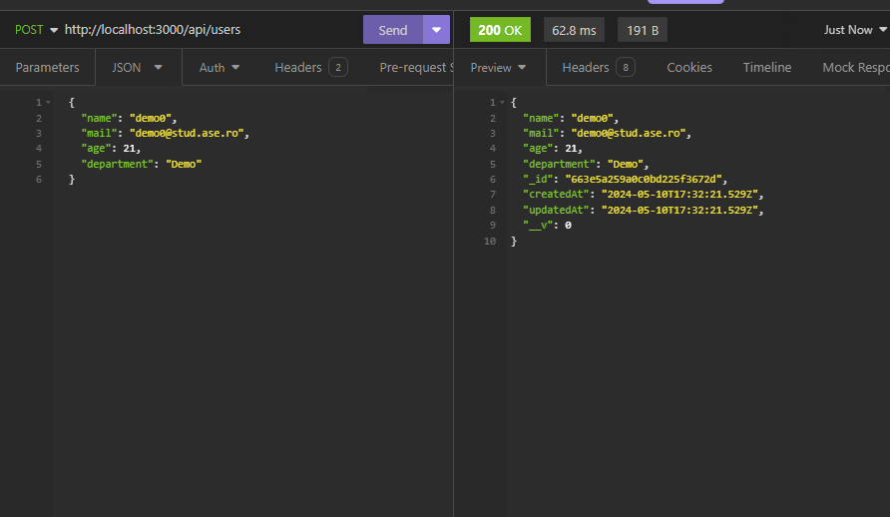

Rezultat:

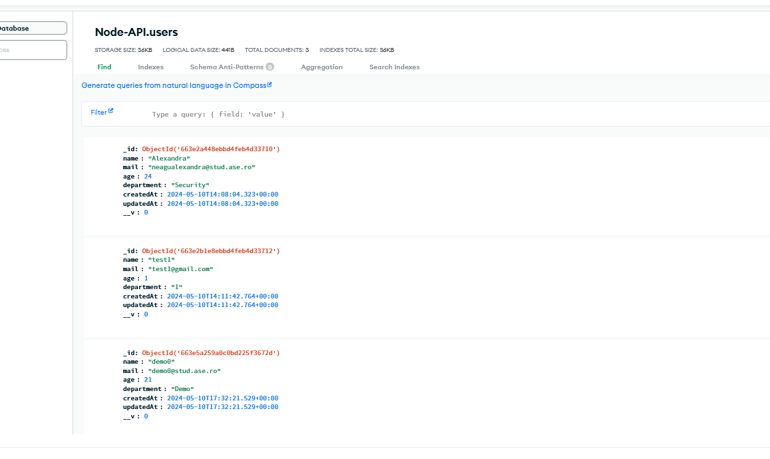

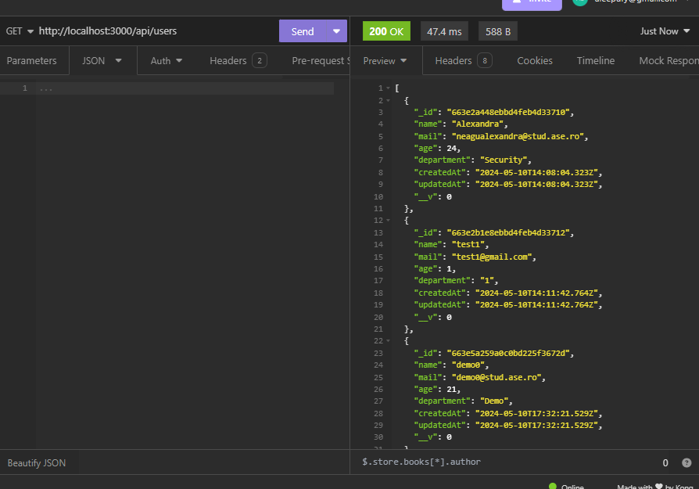

1. Update user dupa ID

* am schimbat numele userului creat antecedent in demouserupdated

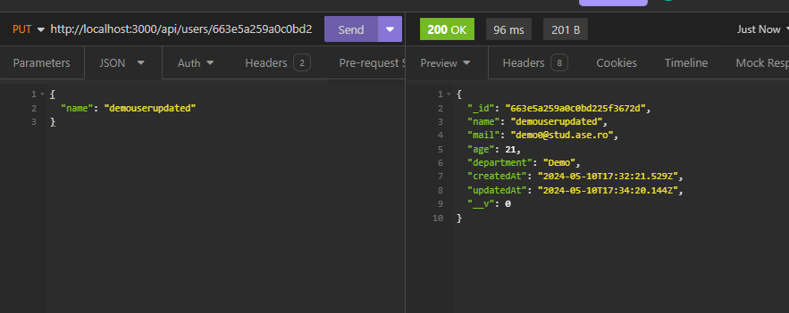

In bd:

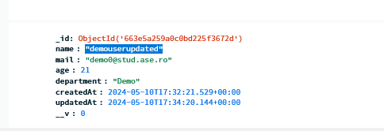

1. Stergerea unui user pe baza ID-ului

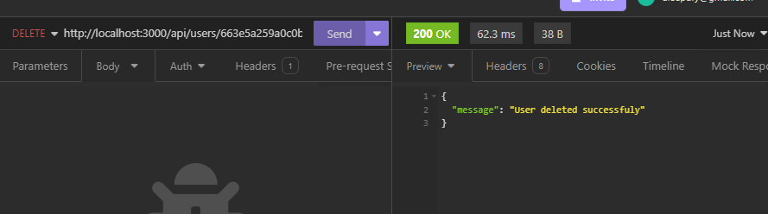

Rezultat:

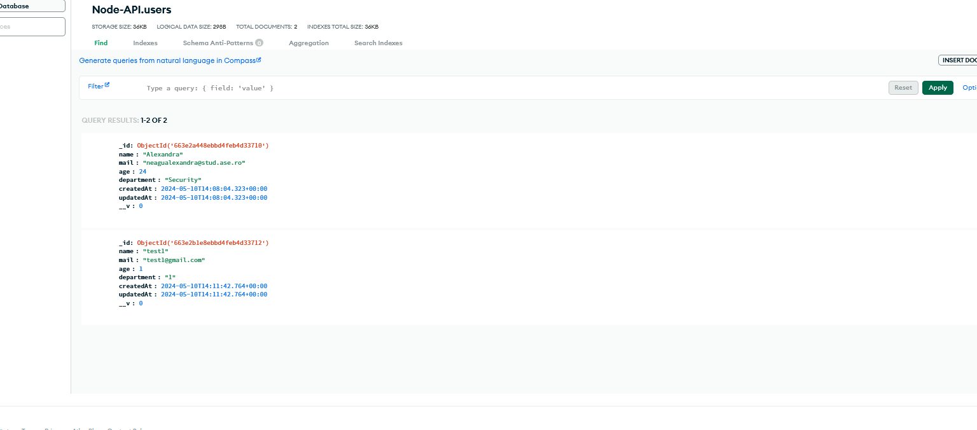

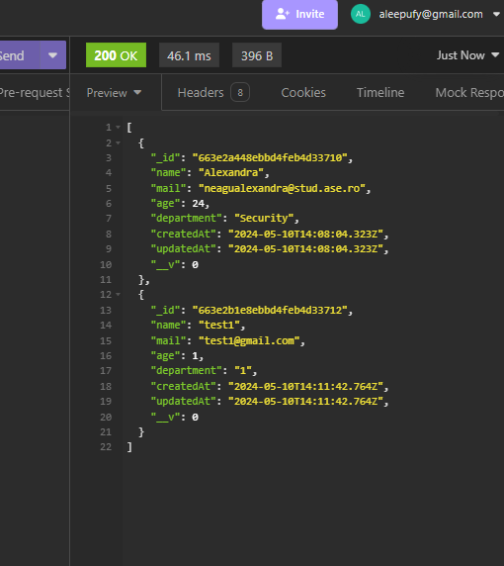

# Capturi ecran aplicatie

Model:

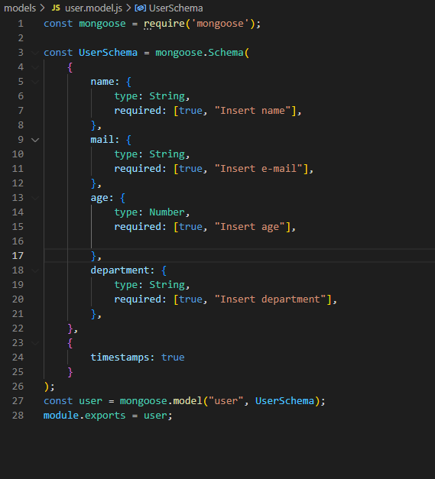

Controller:

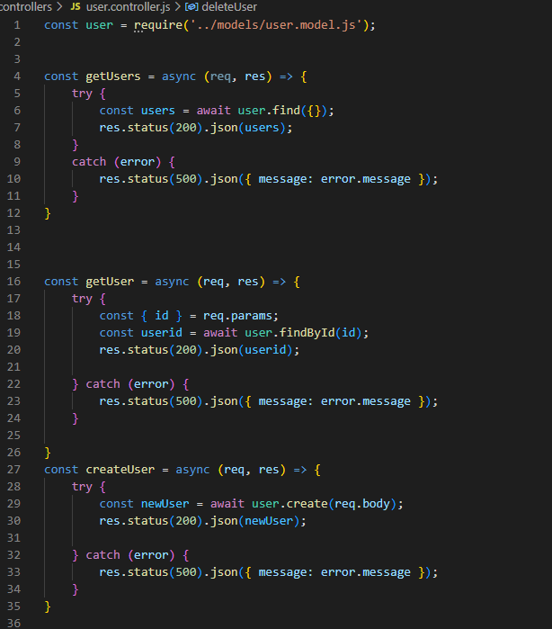

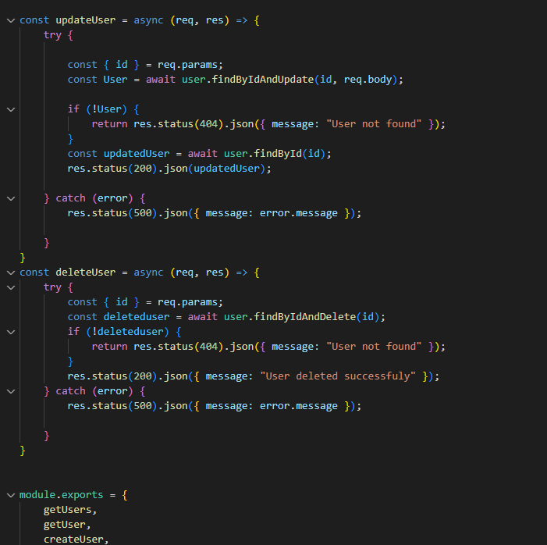

Rute:

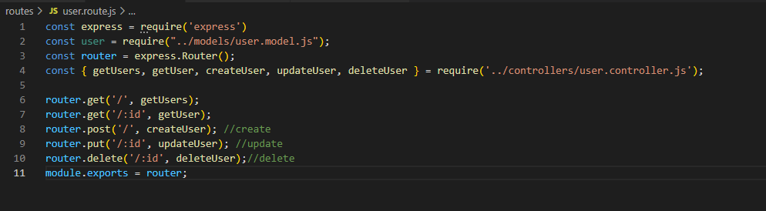

Index:

